ODGOVORI!

- KAKO SE ZOVE TVOJE MJESTO U KOJEM ŽIVIŠ?

MOJE MJESTO ZOVE SE_______________________________________________________

- DA LI JE TVOJE MJESTO (ZAOKRUŽI)

VELIKO MALO

- DA LI JE TVOJE MJESTO (ZAOKRUŽI)
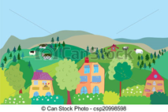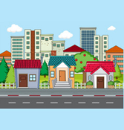
SELO GRAD
- DA LI U TVOM MJESTU IMA KINO, KAZALIŠTE, TRŽNICA, VELIKA TVORNICA?

DA NE

- DA LI SE U TVOM MJESTU LJUDI UZGAJAJU ŽIVOTINJE? 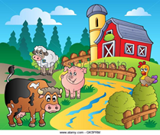

DA NE
- DA LI U TVOME MJESTU RADE NA ZEMLJI? 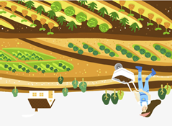
DA NE

